1e Exercices résolutions graphiques
Pour l’ensemble des exercices, utiliser geogebra pour réondre aux problèmes posés :
Exercice 1
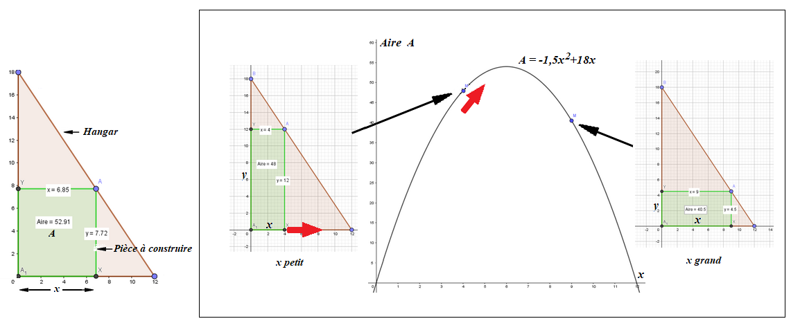

- Résoudre A(x) = 30
....................................................................................................................................................................................................................................
- Résoudre A(x) = 60
....................................................................................................................................................................................................................................
- Que signifie le résultat de la première question ?
....................................................................................................................................................................................................................................

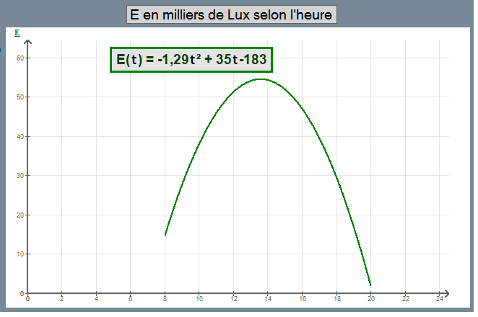
Exercice 3
L’éclairement d’un jardin
La courbe ci-contre donne l’éclairement lumineux enregistré sur une journée dans un village du centre de la France.

E en milliers de Lux
t en heures

1) Résoudre E(x) = 30
....................................................................................................................................................................................................................................
2) Calculer en h-min-s les réponses trouvées ci-dessus
....................................................................................................................................................................................................................................
....................................................................................................................................................................................................................................
______________________________________________________________________________
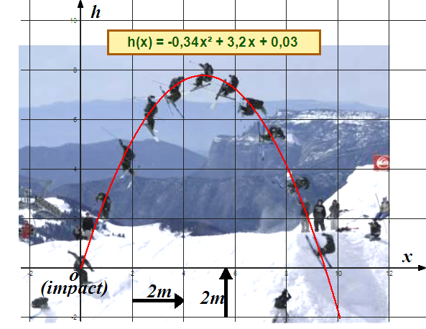
Exercice 4

On souhaite utiliser le montage photo ci-contre pour déterminer différentes mesures sur la trajectoire du skieur.
x : distance horizontale : skieur-impact.
h : hauteur du skieur par rapport à l’impact.
Un logiciel a permis de trouver la fonction qui modélise la trajectoire du skieur.

1) Résoudre h(x) = 6
....................................................................................................................................................................................................................................
2) Que signifie le résultat de la question précédente ?
....................................................................................................................................................................................................................................
....................................................................................................................................................................................................................................
______________________________________________________________________________
Exercice 5
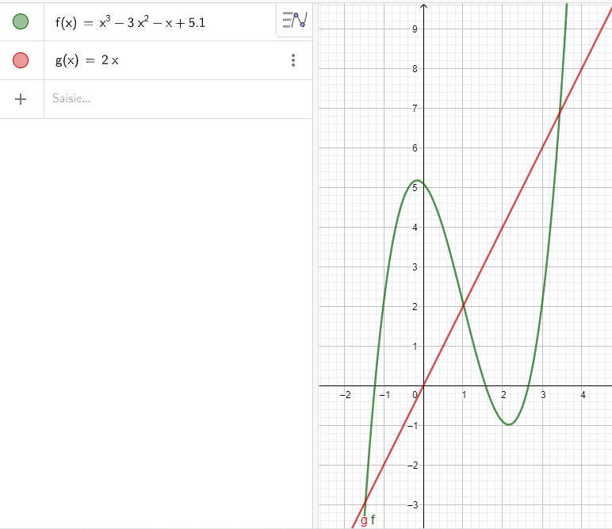
On étudie les fonctions f et g ci-contre sur l’intervalle [ -1,5 ; 3,5 ]

1) Résoudre f(x) = 2
..........................................................................................
..........................................................................................

2) Résoudre f(x) = g(x)
..........................................................................................
..........................................................................................

3) Résoudre f(x) ≥ g(x)
..........................................................................................
..........................................................................................

4) Résoudre f(x) > g(x)
....................................................................................................................................................................................................................................
....................................................................................................................................................................................................................................

Exercice 6
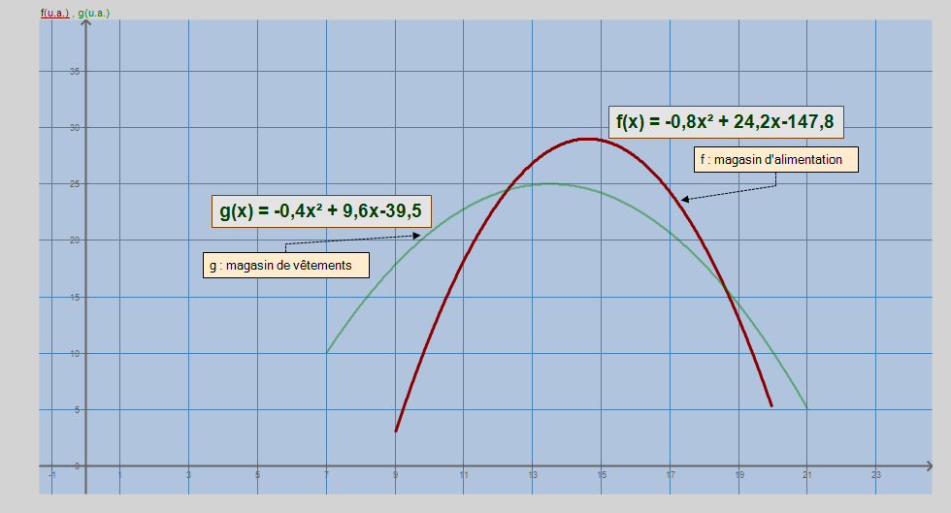
Les graphes ci-dessous représentent la fréquentation de deux magasins situés dans une même galerie marchande.

1) Quels sont les horaires d’ouverture de chacun des magasins ?
Magasin d’alimentation : .....................................................................................................................................................................
Magasin de vêtements : .......................................................................................................................................................................
2) Donner ci-dessous les intervalles de définition de chacune des fonctions f et g
...............................................................................................................................................................................................................................
3) A quelles heures y a-t-il autant de monde dans le magasin de vêtements que dans celui d’alimentation ?
...............................................................................................................................................................................................................................
3) Résoudre f(x) = g(x)
...............................................................................................................................................................................................................................
3) Sur quel créneau horaire y a-t-il plus de monde dans le magasin d’alimentation et dans celui de vêtements ?
...............................................................................................................................................................................................................................
4) Résoudre f(x) > g(x)
....................................................................................................................................................................................................................................
....................................................................................................................................................................................................................................
5) Sur quel créneau horaire y a-t-il plus de monde dans le magasin d’alimentation que dans celui de vêtements ?
...............................................................................................................................................................................................................................
6) Mr Lenormand est chargé d’effectuer des sondages sur les clients des deux magasins, à quel moment peut-il venir pour obtenir le plus de réponses possible ?
...............................................................................................................................................................................................................................
...............................................................................................................................................................................................................................

